Nová éra výroby
B&R oznamuje start vícerozměrné výroby užitím systému ACOPOS 6D
S ACOPOS 6D oznamuje B&R novou éru výroby. Produkty jsou na stroji dopravovány zcela individuálně na své místo určení. Transportní vozíky jsou nadnášeny a polohovány účinky elektromagnetického pole užívajíc fyzikálního jevu magnetické levitace. Časy, kdy konvenční pásové dopravníky diktovaly výrobní cyklus, jsou pryč. ACOPOS 6D nabízí optimální podmínky pro malosériovou výrobu s často se měnícím charakterem produktů.
ACOPOS 6D je založen na fyzikálním jevu magnetické levitace: Vozíky s integrovanými permanentními magnety se pohybují bezkontaktně nad povrchem tvořeném rozvinutými segmenty motoru. Elektromagnetické segmenty motoru mají velikost 240 x 240 mm a lze je poskládat do libovolného tvaru. Užitečné zatížení vozíků leží v rozmezí od 0,6 do 14 kg v závislosti na jejich velikosti. Vozíky dosahují rychlosti až 2 m/s. Mohou se pohybovat jak dvoudimenzionálně, tak i měnit výšku svého vznášení nad povrchem. Kromě toho je lze natáčet či naklánět podél tří os. Systém má tak šest stupňů volnosti.
Úspora místa
ACOPOS 6D nabízí až čtyřikrát vyšší hustotu vozíků, než je obvyklé u jiných systémů na trhu. Na jednom segmentu motoru může být provozováno několik vozíků současně. Vozíky mohou být využity také jako řízené a interpolované osy na jednotlivých pracovních stanicích. Trajektorie vozíku může například odpovídat kontuře CNC, zatímco obráběcí nástroj svou polohu nemění. Každý vozík taktéž zastupuje velmi přesnou průmyslovou váhu. Speciální drahé váhy tudíž již nejsou nutné. Díky tomu lze stroj postavit menší.
Žádný dotek – žádné opotřebení
Vzhledem k tomu, že se vozíky pohybují bezkontaktně, ACOPOS 6D nezpůsobuje žádné mechanické opotřebení. Nedochází k fyzickému doteku a neexistují tak žádné opotřebitelné díly, které by bylo nutné pravidelně měnit a udržovat. Segmenty motoru lze opatřit nerezovým krytem. Pak ACOPOS 6D odpovídá třídě ochrany IP69K a je tedy systémem vhodným pro použití v čistých prostorách a při výrobě potravin.
Plně integrovaný
ACOPOS 6D je plně integrován do systému B&R. Proto mohou být vozíky synchronizovány s mikrosekundovou přesností s libovolnými osami, roboty, traky nebo kamerami. Samotné plánování trasy vozíků probíhá ve speciálním dedikovaném počítači, který je integrován do sítě stroje pomocí průmyslové sběrnice POWERLINK. Plánování trasy proto komunikační síť nezatěžuje a nemá ani vliv na výpočetní výkon řídicího systému. U systémů s více než 200 segmenty nebo 50 vozíky lze použít několik dedikovaných počítačů, které jsou navzájem synchronizovány.
Inteligentní vozíky
Na rozdíl od srovnatelných systémů je u modelu ACOPOS 6D každý vozík vybaven jedinečným identifikátorem. Po spuštění řídicí jednotka okamžitě ví, kde přesně na segmentu motoru se vozík nachází. Odpadá tak nutnost složitého referování či ručního zadávání polohy. Výroba může začít okamžitě. Opakovatelná přesnost polohování vozíku je ± 5 µm, a proto je ACOPOS 6D velmi vhodný také pro aplikace, které vyžadují nejvyšší stupeň přesnosti, například v elektronickém průmyslu a při montáži mechanických a elektronických součástek.
Snadné nastavení
ACOPOS 6D nabízí téměř neomezené možnosti designu strojů a linek. Systém je zároveň velmi snadno nastavitelný. Velmi pokročilé algoritmy zajišťují, že se vozíky pohybují po optimálních trajektoriích, nikdy nekolidují a minimalizují spotřebu energie. Vývojář aplikace se může tedy plně soustředit na svůj hlavní úkol: Vývoj stroje s maximální produktivitou.
ACOPOS 6D byl vyvinut společně s firmou Planar Motors Inc., která již více než 15 let zkoumá a vyvíjí průmyslové technologie založené na jevu magnetické levitace. B&R je partnerem a podílníkem ve společnosti Planar Motors.

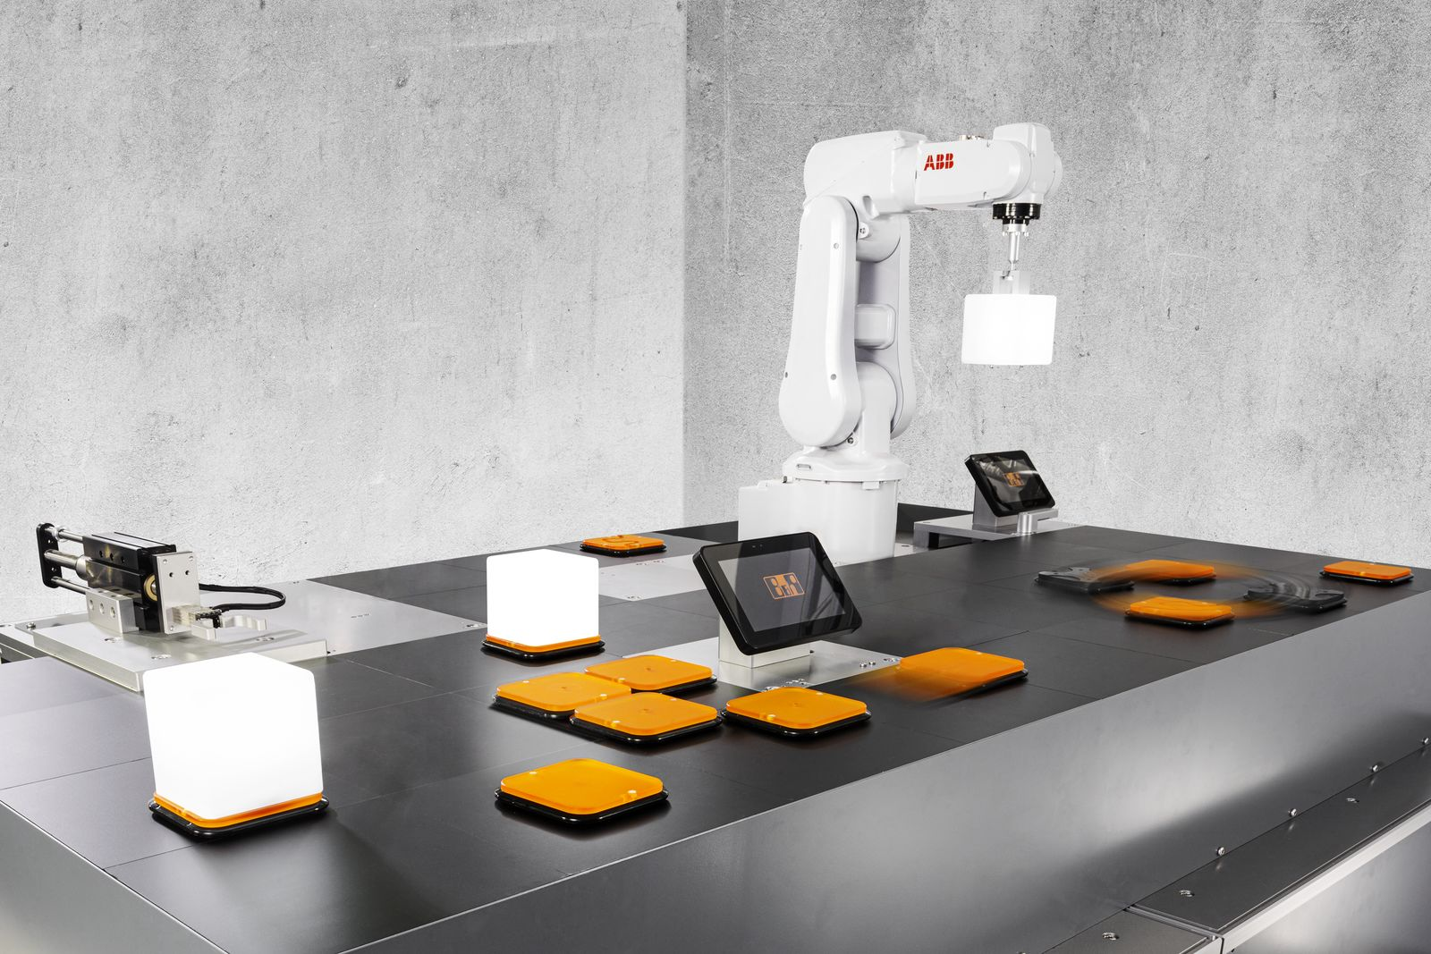
ACOPOS 6D je ideální pro malosériovou výrobu s častým přepínáním mezi produkty různých designů a rozměrů.

O společnosti B&R
Společnost B&R, jako jedna z divizí skupiny ABB, je celosvětovým lídrem v oblasti průmyslové automatizace se sídlem v Rakousku. B&R kombinuje nejmodernější technologie s pokročilým inženýrstvím a poskytuje zákazníkům v téměř každém průmyslovém odvětví kompletní řešení pro automatizaci strojů a výrobních zařízení, řízení pohybu, HMI a integrovanou bezpečnostní techniku. Díky komunikačním standardům pro průmyslový internet věcí, včetně OPC UA, POWERLINK a openSAFETY, a svému vývojovému prostředí Automation Studio B&R neustále stanovuje trendy v automatizaci. Inovativní duch, který udržuje společnost B&R na špici průmyslové automatizace, je poháněn závazkem zjednodušovat procesy a překonávat očekávání zákazníků. Další informace naleznete na adrese www.br-automation.com.
Více informací najdete na www.br-automation.com

